Karte Greifensee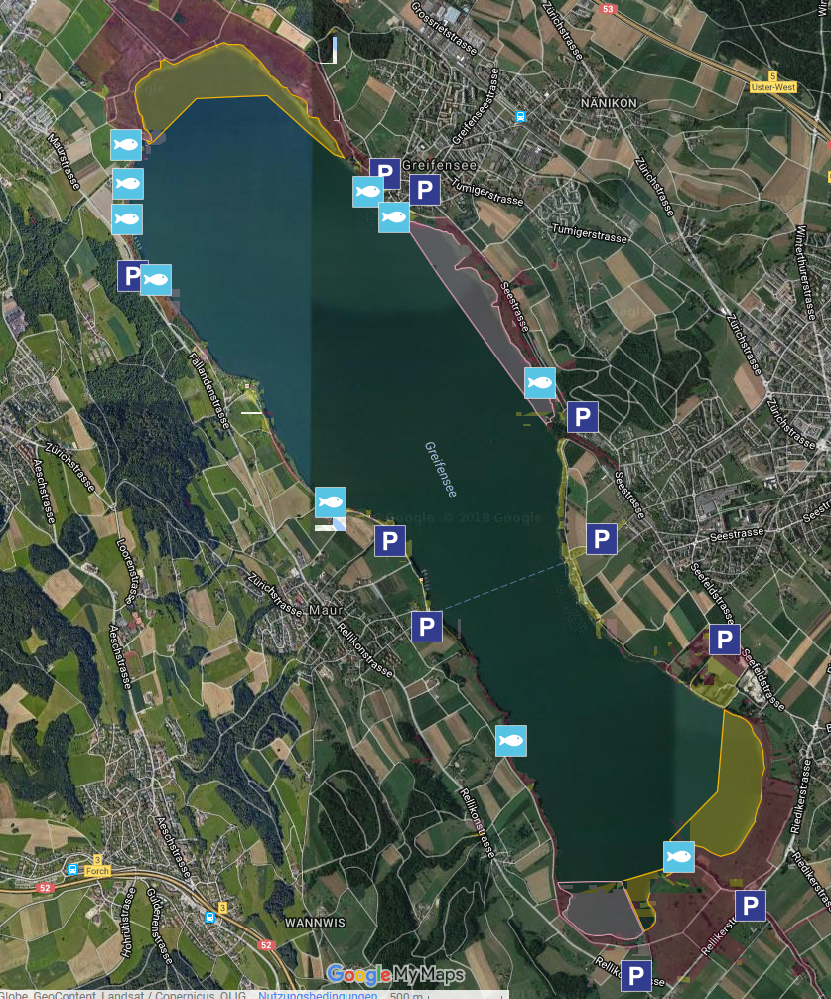
Treffpunkt
Parkplatz bei Jugendherberge Fällanden
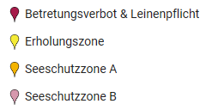
Die Zeichen mit den Fischen sind jeweils die Fischerstege. Es kann aber auch an anderen Stellen vom Ufer aus gefischt werden.
Der Grillplatz für’s Mittagessen befindet sich 100 Meter rechts vom Treffpunkt.

